みえリーディング産業展２０１５
お弁当（全てお茶付）予約注文一覧

みえリーディング産業展2015では、障がい者の就労支援等を目的に、「障がい者就労支援コーナー」を設置し、障がいのある方たちが作ったお弁当を販売いたします。この売り上げは、利用者の方の工賃に反映されます。
※共同受注窓口みえＨＰの「お知らせ」にカラーの写真を載せていますので、ぜひご覧ください。
全てお茶付（ペットボトル５００ml）

３．作業所来夢

２．体にいいおにぎり屋

１．三重ダルク

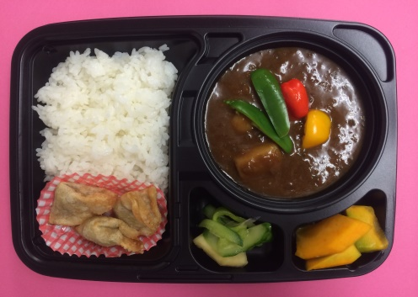
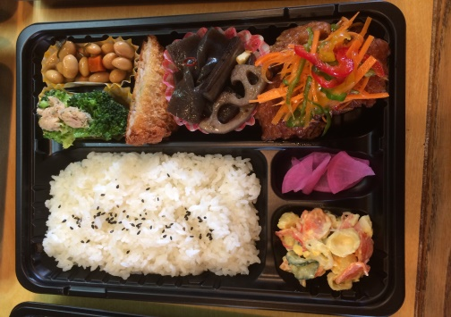

3.野菜と餃子たっぷりカレー
（限定60個）\500
（写真はイメージになります。）
２.お弁当（限定50個）
2日目（限定150個）
￥500（写真はイメージになります。）

１.お弁当（限定30個）
￥500（写真はイメージになります。）

当日は、パン・菓子類の販売もございます！

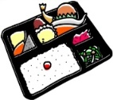
◇お弁当を受け取っていただくまでの流れ
□お弁当を受け取っていただくまでの流れ
2
１．お弁当は別紙の ◇お弁当予約注文書◇ にて事前に予約が必要です。
事前予約により、当日会場の障がい者就労支援コーナーの「会計」という看板のブースで、お会計を済ませて下さい。
引換券（会計済み注文票）をお渡しします。
※この時、注文票をお持ちください。

２．引換券を持って「会計」看板すぐ横（会計看板を前にして右）
にて、お弁当販売。
（上に看板がありますので、各事業所に、引換券を見せ、お
弁当をもらってください。）
＊お弁当予約は先着順になります。
限定個数に達し次第、終了となりますのでご了承ください。
また原則として、当日、予約済みのお弁当の個数変更等は、避けていただきますよう、よろしくお願い致します。

